# Activity

1. 生命周期

官方解释：

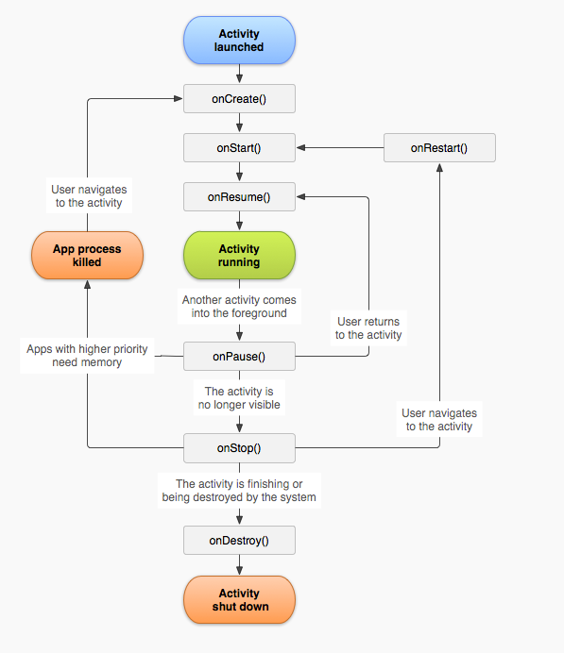

我的解释：

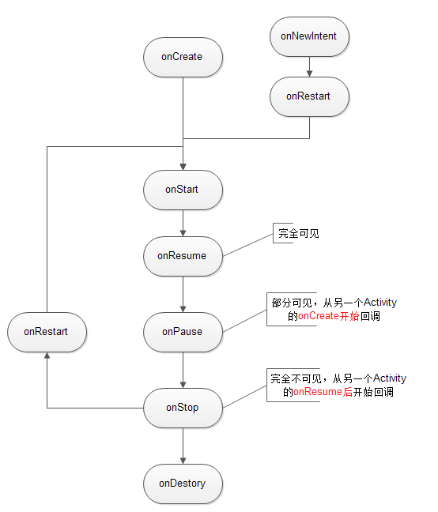

1. LaunchMode

可通过am stack list(boxes)或者dumpsys activity activities查看信息

1. Standard(0)：打开一个创建一个，不管之前有没有

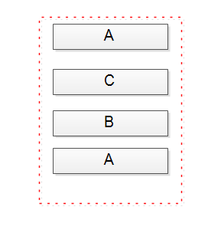

1. SingleTop(1)：不在栈顶则创建一个，和Standard的区别在于Standard每次都会创建
2. SingleTask（2）：将要启动的栈中有该Activity实例则移到顶部，并将中间其它Activity移除

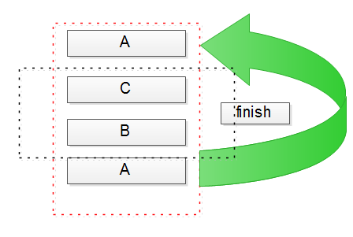

1. SingleInstance(3)：如果没有相应的TaskRecord即创建一个独立的TaskRecord

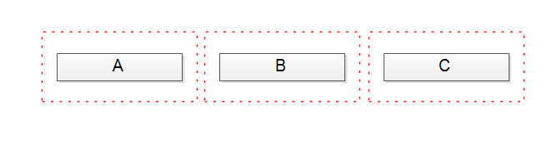

1. taskAffinity（创建TaskRecord即会有卡顿现象）

如果一个Activity没有显式的指明该 Activity的taskAffinity，那么它的这个属性就等于Application指明的taskAffinity，如果 Application也没有指明，那么该taskAffinity的值就等于包名。而Task也有自己的affinity属性，它的值等于它的根 Activity的taskAffinity的值

1. Flag
2. FLAG_ACTIVITY_NEW_TASK：根据taskAffinity来判断是否需要启动一个新的Task，两个应用间调用一般需要添加此flag，若无此flag，被启动的Activity将会与原来的Activity共用一个Task。原则是在启动另一个Activity时，会检测是否存在与被启动Activity有相同taskAffinity的Task，如果有则在该Task里启动，如果没有则New一个Task。
3. FLAG_ACTIVITY_CLEAR_TOP：将所在Task该实例Activity上面的Activity 清空，类似SingleTask。
4. FLAG_ACTIVITY_SINGLE_TOP：launchMode为Standard时设置这个属性，如果Task有实例不会销毁而是重用。
5. FLAG_ACTIVITY_TASK_ON_HOME：将将要启动的Task置于Home所在Task的上面
6. FLAG_ACTIVITY_CLEAR_TASK：将所在栈其它对象清除
7. FLAG_ACTIVITY_CLEAR_WHEN_TASK_RESET与FLAG_ACTIVITY_RESET_TASK_IF_NEEDED：FLAG_ACTIVITY_CLEAR_WHEN_TASK_RESET用于设置还原点（一般在应用内设置，且不能与FLAG_ACTIVITY_NEW_TASK一起设置），当调用该Task任意一个Activity带有FLAG_ACTIVITY_RESET_TASK_IF_NEEDE时，该还原点以上的Activity将被清空（应用内调用没作用，两个应用间调用才有作用）